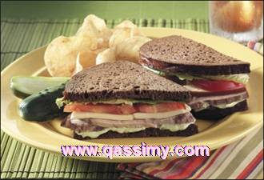

المقادير :
ملعقة طعام زبادي بدون دسم
2ملعقة صغيرة مستردة
2 قطعة خبز اسمر
ورقة خس
2-3 شرائح لحم تركي مطهو خال من الدسم
2 شريحة طماطم
شريحة رفيعة من الفلفل الاصفر الحلو
قطعة جبن شيدر بدون دسم (اختياري)

الطريقة :
نقلب الزبادي مع المستردة وندهن بها الخبز نضع الخس و التركي و الطماطم و الفلفل و الجبن و يقدم

